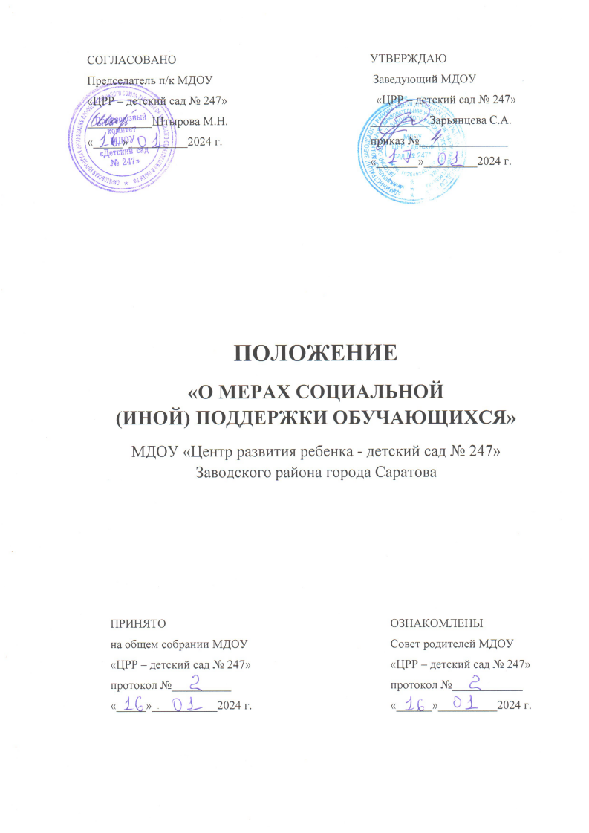

1.Общие положения

1.1. Настоящее Положение о мерах социальной поддержки обучающихся (далее – Положение) муниципального дошкольного образовательного учреждения «Центр развития ребенка - детский сад № 247» Заводского района города Саратова (далее – Учреждение) разработано в соответствии с:
- с Конвенцией о правах ребенка;
- Федеральным законом от 29.12.2012 № 273-ФЗ «Об образовании в Российской Федерации»;
- Федеральным законом от 21.12.1996 г. № 159-ФЗ «О дополнительных гарантиях по социальной поддержке детей-сирот и детей, оставшихся без попечения родителей»;
- Законом об образовании Саратовской области, от 20.11.2013 г., с изменениями на 22.02.2023 г., ст. 12;
- Постановлением Правительства Саратовской области от 12.07.2021 № 545-П «О порядке обращения за компенсацией родительской платы за присмотр и уход за детьми в образовательных организациях, реализующих образовательную программу дошкольного образования, и порядке ее выплаты»;
- Постановлением главного государственного врача РФ от 28.09.2020 г. № 28 «Об утверждении санитарных правил СП 2.4. 36-48.20 «Санитарно-эпидемиологические требования к организации воспитания и обучения, отдыха и оздоровления детей и молодежи»;
- Постановлением администрации МО «Город Саратов» от 4 октября 2023 года № 4547 «О внесении изменений в постановление администрации муниципального образования «Город Саратов» от 30 декабря 2022 года № 5385 «Об установлении размера платы, взимаемой с родителей (законных представителей) за присмотр и уход за ребенком, осваивающим образовательные программы дошкольного образования в муниципальных образовательных учреждениях, осуществляющих образовательную деятельность по реализации образовательных программ дошкольного образования, на 2023 год».
- Постановлением администрации МО «Город Саратов» от 10 апреля 2023 года № 1264 «О внесении изменений в постановление администрации муниципального образования «Город Саратов» от 30 декабря 2022 года № 5385 «Об установлении размера платы, взимаемой с родителей (законных представителей) за присмотр и уход за ребенком, осваивающим образовательные программы дошкольного образования в муниципальных образовательных учреждениях, осуществляющих образовательную деятельность по реализации образовательных программ дошкольного образования, на 2023 год».
- Постановлением администрации МО «Город Саратов» от 28 декабря 2023 года № 5997 5385 «Об установлении размера платы, взимаемой с родителей (законных представителей) за присмотр и уход за ребенком, осваивающим образовательные программы дошкольного образования в муниципальных образовательных учреждениях, осуществляющих образовательную деятельность по реализации образовательных программ дошкольного образования, на 2024 год».

1.2. Настоящее Положение призвано обеспечить права и меры социальной поддержки обучающихся в Учреждение.

2.Меры социальной поддержки и категории обучающихся,
которым они предоставляются

2.1. Обеспечение бесплатным оборудованием, играми, игрушками, учебными пособиями, учебно-методическими материалами, средствами обучения и воспитания в пределах образовательных стандартов.
2.2. Бесплатное пользование помещениями, предназначенными для художественно – эстетического, познавательного, физического, коррекционного развития обучающихся в рамках образовательной программы Учреждения.
2.3. Невзимание родительской платы в Учреждениив случаях, указанных в части 3 статьи 65 Федерального закона от 29 декабря 2012 г. № 273-ФЗ «Об образовании в Российской Федерации», а также следующих категорий родителей (законных представителей):
- дети которых являются членами семей, находящихся в социально опасном положении;
- являющихся работниками муниципальных образовательных учреждений из категории обслуживающего, учебно-вспомогательного персонала, медицинских работников, работников по приготовлению детского питания;
- являющихся работниками муниципальных образовательных учреждений в случае посещения их детьми семейных дошкольных групп;
- являющихся врачами, водителями, средним и младшим медицинским персоналом государственного учреждения здравоохранения «Саратовская городская станция скорой медицинской помощи»;
- являющихся педагогическими работниками в возрасте до 35 лет (включая день исполнения 35 лет), не имеющих стажа педагогической работы либо имеющих стаж педагогической работы до одного года, на период первых трех лет работы после окончания учреждений высшего или среднего профессионального образования, работающих в сельских населенных пунктах;
- дети которых страдают заболеванием целиакия;
- дети которых являются членами семей беженцев и вынужденных переселенцев, прибывших с территории Украины, Донецкой Народной Республики, Луганской Народной Республики, а также граждан, вынужденно покинувших территорию Украины, Донецкой Народной Республики, Луганской Народной Республики, Запорожской и Херсонской областей;
- граждан Российской Федерации, проживающих в Саратовской области, заключивших контракт с Министерством обороны Российской Федерации о добровольном содействии в выполнении задач, возложенных на Вооруженные Силы Российской Федерации, и участвующих (участвовавших) в выполнении задач в ходе специальной военной операции;
- граждан Российской Федерации, проживающих в Саратовской области, призванных на военную службу по мобилизации в Вооруженные Силы Российской Федерации в соответствии с Указом Президента Российской Федерации от 21 сентября 2022 г. № 647 «Об объявлении частичной мобилизации в Российской Федерации»;
- дети которых являются членами семей военнослужащих, погибших (умерших) при выполнении задач в период проведения специальной военной операции на территориях Донецкой Народной Республики, Луганской Народной Республики, Запорожской и Херсонской областей, Украины либо позднее указанного периода, но вследствие увечья (ранения, травмы, контузии) или заболевания, полученных при выполнении задач в ходе проведения специальной военной операции;
- дети которых являются членами семей военнослужащих, заключивших с Министерством обороны Российской Федерации контракт о прохождении военной службы и участвующих (участвовавших) в выполнении задач в ходе специальной военной операции;
- дети которых являются членами семей лица (лиц) . проходящего (проходившего) службу в Войсках национальной гвардии РФ и участвующего (участвовавшего) в выполнении задач в ходе специальной военной операции
2.4. Снижение на 50% размера родительской платы в Учреждении, взимаемой со следующих категорий родителей (законных представителей):
- дети которых являются членами малоимущих семей;
- имеющих трех и более несовершеннолетних детей;
- являющихся педагогическими работниками муниципальных дошкольных образовательных учреждений, дошкольных групп муниципальных общеобразовательных учреждений.
2.5. Снижение на 40% размера родительской платы в части оплаты за питание в Учреждении, взимаемой с родителей (законных представителей) детей с ограниченными возможностями.
2.6. Компенсация части родительской платы за счет средств бюджета предоставляется в размере:
- 20 % размера внесенной родительской платы, фактически взимаемой за содержание ребенка в Учреждении – на первого ребенка;
- 50 % размера внесенной родительской платы, фактически взимаемой за содержание ребенка в Учреждении – на второго ребенка;
- 70 % размера внесенной родительской платы, фактически взимаемой за содержание ребенка в Учреждении – на третьего ребенка и последующих детей.
2.6. Иные меры социальной поддержки, предусмотренные нормативными правовыми актами Российской Федерации и нормативными правовыми актами субъектов Российской Федерации, правовыми актами органов местного самоуправления, локальными нормативными актами.

3. Порядок предоставления мер социальной поддержки обучающимся

3.1. Право на меры социальной поддержки, предусмотренные Положением, носит гарантированный характер.
3.2. Снижение (невзимание) родительской платы (далее – льгота по родительской плате) в Учреждении осуществляется при наличии у родителей (законных представителей) ребенка права на получение льгот по родительской плате.
3.3. Льгота по родительской плате предоставляется в соответствии с приказом заведующего Учреждения, который назначает лицо, ответственное за организацию получения мер социальной поддержки обучающихся.
Льгота по родительской плате предоставляется родителям (законным представителям) на основании заявления о снижении (невзимании) родительской платы, свидетельства о рождении ребенка и документов, подтверждающих право на получение льгот по родительской плате:
- копия свидетельства о рождении детей (для родителей (законных представителей), имеющих трех и более несовершеннолетних детей);
- копия постановления (решения) органа опеки и попечительства об установлении опеки (попечительства) (для законных представителей детей, которые находятся под их опекой (попечительством);
- копия справки установленного образца, подтверждающей факт установления инвалидности (для родителей (законных представителей), имеющих детей-инвалидов);
- копия постановления (решения) комиссии по делам несовершеннолетних и защите их прав (для родителей (законных представителей), дети которых являются членами семьи, находящейся в социально опасном положении);
- копия справки с места работы (для родителей (законных представителей), являющихся педагогическими работниками муниципальных образовательных учреждений, осуществляющих образовательную деятельность по реализации образовательных программ дошкольного образования (муниципальных дошкольных образовательных учреждений, дошкольных групп образовательных учреждений);
- копия справки с места работы (для родителей (законных представителей), являющихся работниками государственного учреждения здравоохранения «Саратовская городская станция скорой медицинской помощи»: врачи, водители, либо относящиеся к среднему и младшему медицинскому персоналу);
- копия справки, выданной органом социальной защиты населения о нуждаемости в государственной социальной поддержке членам малоимущих семей и малоимущим одиноко проживающим гражданам (для родителей (законных представителей), дети которых являются членами малоимущей семьи);
- копии справки с места работы (для родителей (законных представителей), являющихся работниками муниципальных образовательных учреждений, осуществляющих образовательную деятельность по реализации образовательных программ дошкольного образования, в случае посещения их детьми семейных дошкольных групп, а также из категории обслуживающего, учебно-вспомогательного персонала, медицинских работников, работников по приготовлению детского питания);
- копия справки с места работы (для родителей, являющиеся педагогическими работникам в возрасте до 35 лет (включая день исполнения 35 лет), не имеющие стажа педагогической работы либо имеющие стаж педагогической работы до одного года, на период первых трех лет работы после окончания учреждений высшего или среднего профессионального образования, работающие в сельских населенных пунктах;
- копия медицинской справки профильного врача-специалиста (для родителей (законных представителей) детей с туберкулезной интоксикацией);
- копия заключения медицинской организации (для родителей (законных представителей), дети которых страдают заболеванием целиакия);
- копия свидетельства о предоставлении временного убежища на территории РФ (для родителей (законных представителей), дети которых являются членами семьи вынужденных переселенцев);
- копия удостоверения беженца (для родителей (законных представителей), дети которых являются членами семьи беженцев);
- справка из военного комиссариата/воинской части (для родителя(ей) (законного(ых) представителя(ей), заключившего(их) контракт с Министерством обороны Российской Федерации о добровольном содействии в выполнении задач, возложенных на Вооруженные Силы Российской Федерации, и участвующего (участвовавшего) в выполнении задач в ходе специальной военной операции);
- справка из военного комиссариата/воинской части (для родителей (законных представителей), призванных на военную службу по мобилизации в Вооруженные Силы Российской Федерации в соответствии с Указом Президента Российской Федерации от 21 сентября 2022 г. № 647 «Об объявлении частичной мобилизации в Российской Федерации»;
- справка о гибели (смерти) военнослужащего (для родителей (законных представителей), являющихся супругом (супругой) военнослужащего, погибшего (умершего) при выполнении задач в период проведения специальной военной операции на территориях Донецкой Народной Республики, Луганской Народной Республики, Запорожской и Херсонской областей, Украины либо позднее указанного периода, но вследствие увечья (ранения, травмы, контузии) или заболевания, полученных при выполнении задач в ходе проведения специальной военной операции);
- справка из военного комиссариата/воинской части (для родителя(ей) (законного(ых) представителя(ей), заключившего(их) с Министерством обороны Российской Федерации контракт о прохождении военной службы и участвующего (участвовавшего) в выполнении задач в ходе специальной военной операции);
- документ, подтверждающий прохождение службы в Войсках национальной гвардии РФ и участие в выполнении задач в ходе специальной военной операции (для родителя (законного представителя), проходящего (проходившего) службу в Войсках национальной гвардии РФ и принимающего (принимавшего) участие в выполнении задач в ходе специальной военной операции
Льгота по родительской плате предоставляется со дня подачи заявления. Представляемые документы, не содержащие срок их действия, должны быть выданы не ранее 14 дней до дня их представления заведующему Учреждения, за исключением документов, выданных одному из родителей (законному представителю) обучающегося, являющемуся военнослужащим, заключившим с Министерством обороны Российской Федерации контракт о прохождении военной службы и участвующим (участвовавшим) в выполнении задач в ходе проведения специальной военной операции.
3.4. Право на льготу по родительской плате подтверждается родителем (законным представителем) при приеме в Учреждение, далее – не позднее 10 рабочих дней по истечении одного календарного года со дня подачи заявления о снижении (невзимании) родительской платы, а в случае истечения срока действия представленных документов – не позднее 10 рабочих дней после истечения такого срока.
В течение 14 рабочих дней после прекращения оснований для предоставления льготы по родительской плате родитель (законный представитель) обязан письменно уведомить об этом заведующего Учреждения.
3.5. В случае, если заявление о снижении (невзимании) родительской платы, свидетельство о рождении ребенка и документы, подтверждающие право на получение льготы по родительской плате, не представлены родителем (законным представителем) в сроки, указанные в пункте 3.4. настоящего Положения, предоставление льготы по родительской плате прекращается.
Если заявление о снижении (невзимании) родительской платы, свидетельство о рождении ребенка и документы, подтверждающие право на получение льготы по родительской плате, представлены по истечении срока, указанного в пункте 3.4. настоящего Положения, перерасчет родительской платы производится с даты их представления заведующему Учреждения.
3.6. Для получения компенсации один из родителей (законный представитель), внесший родительскую плату за присмотр и уход за детьми в Учреждении, (далее – заявитель) обращается в Учреждение или в уполномоченный орган и представляет следующие документы:
- заявление по определенной форме;
- документ, удостоверяющий личность родителя (законного представителя);
- свидетельство о рождении ребенка, выданное компетентными органами иностранного государства и его нотариально удостоверенный перевод на русский язык (в случае рождения ребенка за пределами Российской Федерации);
- документ, о прохождении обучения, выданный на территории иностранного государства, и его нотариально удостоверенный перевод на русский язык (в случае обучения совершеннолетнего ребенка за пределами Российской Федерации);
- реквизиты банковского счета получателя, открытого в кредитной организации, для перечисления компенсации (в случае перечисления денежных средств на банковский счет родителя (законного представителя).
При посещении детьми из одной семьи разных образовательных организаций заявление и документы, указанные в пункте 3.6. настоящего Положения, представляются по каждому ребенку отдельно.
3.7. Компенсация части родительской платы предоставляется, начиная с месяца, следующего за месяцем подачи заявления родителем (законным представителем).
3.8. Расчет размера компенсации части родительской платы ежемесячно и перечисляется на расчетный счет карты (сберкнижки) заявителя.
3.9. Заявитель несет ответственность за своевременность и достоверность представляемых сведений и документов, являющихся основанием подтверждения права на получение льгот по родительской плате и компенсации части родительской платы.
3.10. Родителям (законным представителям), имеющим право на льготу по родительской плате по нескольким основаниям, льгота предоставляется по одному из оснований по их выбору.

4. Заключительные положения

4.1. Настоящее Положение принимается на общем собрании работников Учреждения и Совете родителей Учреждения. Утверждается приказом заведующего Учреждения, действует с момента его утверждения до изменения или отмены.
4.2. Настоящее Положение является локальным нормативным актом Учреждения и обязательно для всех участников образовательного процесса.
4.3. Настоящее Положение подлежит обязательному размещению на официальном сайте Учреждения.

